企业设立、变更、注销登记流程图:
https://hs.ahzwfw.gov.cn/bog-bsdt/static/workProcess/departmentHoem.html?deptCode=34101015000000000000&cityCode=341000000000&cityName=%25E9%25BB%2584%25E5%25B1%25B1%25E5%25B8%2582
个人独资企业及分支机构（设立、变更、注销）登记流程图
https://hs.ahzwfw.gov.cn/bog-bsdt/static/workProcess/components/applicationMaterial.html?ssqdId=4028e69c9afd65b7019b59c724932190&ssqdCode=d192d5d5994c4719b85b338676a2a980&typeSipe=btnSkip#section3
个体工商户（设立、变更、注销）登记流程图:
https://hs.ahzwfw.gov.cn/bog-bsdt/static/workProcess/departmentHoem.html?deptCode=34106910060000000000&cityCode=341069000000&cityName=%25E9%25BB%2584%25E5%25B1%25B1%25E9%25AB%2598%25E6%2596%25B0%25E6%258A%2580%25E6%259C%25AF%25E4%25BA%25A7%25E4%25B8%259A%25E5%25BC%2580%25E5%258F%2591%25E5%258C%25BA
农民专业合作社及分支机构（设立、变更、注销）登记流程图:
https://hs.ahzwfw.gov.cn/bog-bsdt/static/workProcess/departmentHoem.html?deptCode=34101015000000000000&cityCode=341000000000&cityName=%25E9%25BB%2584%25E5%25B1%25B1%25E5%25B8%2582
合伙企业及分支机构（设立、变更、注销）登记流程图:
https://hs.ahzwfw.gov.cn/bog-bsdt/static/workProcess/departmentHoem.html?deptCode=34101015000000000000&cityCode=341000000000&cityName=%25E9%25BB%2584%25E5%25B1%25B1%25E5%25B8%2582
第三类医疗器械经营许可流程图:
https://hs.ahzwfw.gov.cn/bog-bsdt/static/workProcess/departmentHoem.html?deptCode=34101015000000000000&cityCode=341000000000&cityName=%25E9%25BB%2584%25E5%25B1%25B1%25E5%25B8%2582
食品生产许可证核发流程图:
https://hs.ahzwfw.gov.cn/bog-bsdt/static/workProcess/departmentHoem.html?deptCode=34101015000000000000&cityCode=341000000000&cityName=%25E9%25BB%2584%25E5%25B1%25B1%25E5%25B8%2582
麻醉药品、精神药品邮寄证明和运输证明核发流程图:
https://hs.ahzwfw.gov.cn/bog-bsdt/static/workProcess/departmentHoem.html?deptCode=34101015000000000000&cityCode=341000000000&cityName=%25E9%25BB%2584%25E5%25B1%25B1%25E5%25B8%2582
药品零售（含连锁）企业开办验收、变更、换证审核流程图
https://hs.ahzwfw.gov.cn/bog-bsdt/static/workProcess/departmentHoem.html?deptCode=34101015000000000000&cityCode=341000000000&cityName=%25E9%25BB%2584%25E5%25B1%25B1%25E5%25B8%2582
药品零售企业经营许可证补发流程图:
https://hs.ahzwfw.gov.cn/bog-bsdt/static/workProcess/departmentHoem.html?deptCode=34101015000000000000&cityCode=341000000000&cityName=%25E9%25BB%2584%25E5%25B1%25B1%25E5%25B8%2582
药品零售企业经营许可证注销流程图:
https://hs.ahzwfw.gov.cn/bog-bsdt/static/workProcess/departmentHoem.html?deptCode=34101015000000000000&cityCode=341000000000&cityName=%25E9%25BB%2584%25E5%25B1%25B1%25E5%25B8%2582
执业药师注册流程图:
https://hs.ahzwfw.gov.cn/bog-bsdt/static/workProcess/departmentHoem.html?deptCode=34101015000000000000&cityCode=341000000000&cityName=%25E9%25BB%2584%25E5%25B1%25B1%25E5%25B8%2582

行政处罚
行政处罚简易程序流程图
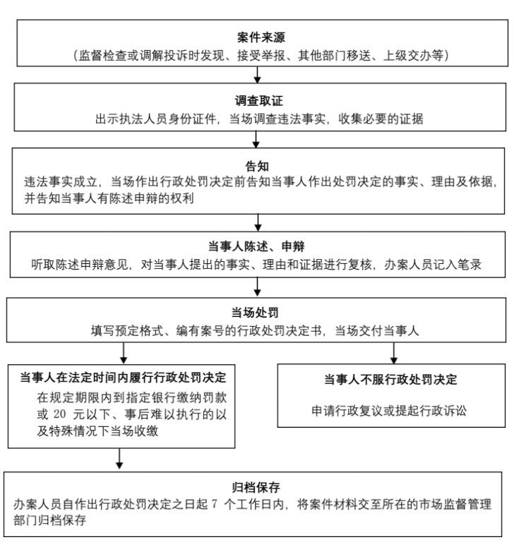承办机构：市场监管综合行政执法支队
服务电话：2538965
监督机构：法规科 监督电话：2521369

行政处罚一般程序流程图
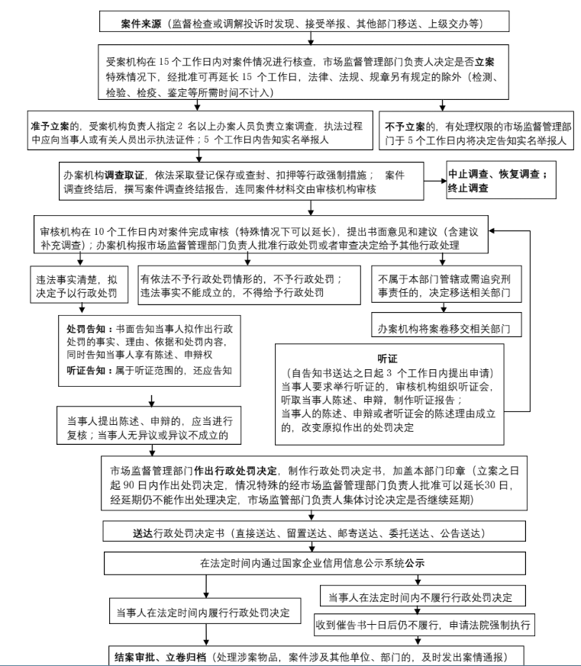

承办机构：市场监管综合行政执法支队
服务电话：2538965
监督机构：法规科 监督电话：2521369

行政强制
查封扣押流程图
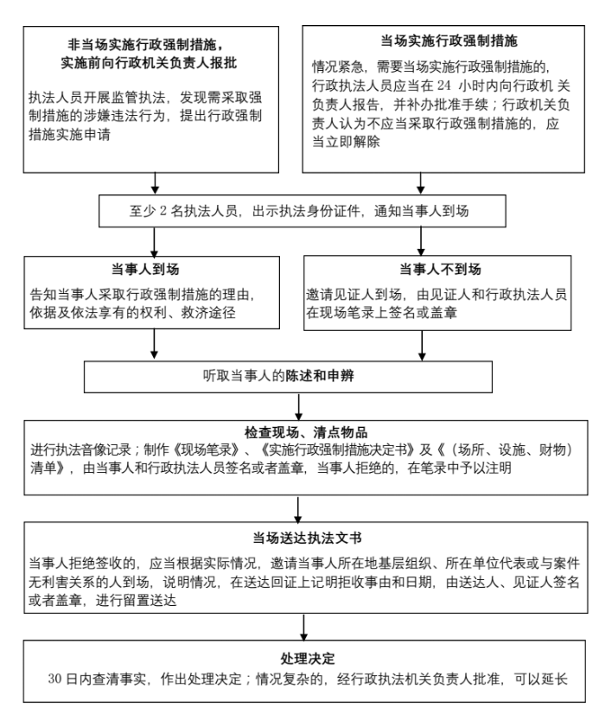
承办机构：市场监管综合行政执法支队
服务电话：2538965
监督机构：法规科 监督电话：2521369

行政确认
股权出质登记流程图:
https://hs.ahzwfw.gov.cn/bog-bsdt/static/workProcess/departmentHoem.html?deptCode=34101015000000000000&cityCode=341000000000&cityName=%25E9%25BB%2584%25E5%25B1%25B1%25E5%25B8%2582

行政裁决
企业名称争议裁决流程图:
https://hs.ahzwfw.gov.cn/bog-bsdt/static/workProcess/departmentHoem.html?deptCode=34101015000000000000&cityCode=341000000000&cityName=%25E9%25BB%2584%25E5%25B1%25B1%25E5%25B8%2582

其他权力
调解流程图
申请

登记

受理（7个工作日内作出）
不予受理或终止受理（7个工作日内作出）

调解（受理之日60日内终止调解）
电话或书面通知投诉人

调解不成终止调解，告知向有关部门申请仲裁或者提起诉讼
达成调解协议制作调解书

送达调解书

依法公开

承办机构：12315指挥中心
服务电话：0559-12315
法定期限：60个工作日

市场主体备案流程图:
https://hs.ahzwfw.gov.cn/bog-bsdt/static/workProcess/departmentHoem.html?deptCode=34101015000000000000&cityCode=341000000000&cityName=%25E9%25BB%2584%25E5%25B1%25B1%25E5%25B8%2582

经营主体年报填报流程图

国家企业信用信息公示系统
经营主体登录

安徽政务服务网

未注册
注册联络员
联络员登录
电子营业
执照登录
高效办成一件事

按要求填写年度报告

企业数据填报
“一件事”

预览并公示
（年报工作已完成）

发现错误

年报信息修改

6月30日后
联系登记的市场监管部门
6月30日前
直接修改

承办机构：信用监管科
服务电话: 2521519
办理地点：全国企业信用信息公示系统（安徽）
法定期限：每年1月1日至6月30日

